FÄRBEPRAKTIKUM

Seminar des Pädagogischen Institutes Graz Leitung: Ingrid Mark
für Werk- und ChemielehrerInnen an der AHS Referenten: Maria Karl am BG/BRG Carnerigasse Pia Jaritz
20.04.01

Vorwort 3
Einleitung 4
1. Wie wird es gemacht? 5
1.1 Beizen 5
1.2 Färben 6
1.2.1 Rotfärben 7
1.2.2 Gelb- und Braunfärben 10
2.3 Blaufärben 12
1.2.4 Grünfärben 14
1.3 Nachbehandlung 15
2. Was wird benötigt ? 16
2.1 Geräte: 16
2.2 Materialien: 16
2.2.1 Bezugsquellen: 16
2.2.2.Materialien / Preise (Stand April 2001): 17
3. Was steckt dahinter? 19
3.1 Die Fasern: 19
3.1.1 Natürliche Fasern: 19
3.1.2 Synthetische Fasern: 19
3.2.Die Farben und Farbstoffklassen: 19
3.2.1 Anthrachinonfarbstoffe: 20
3.2.2 Indigoide Farbstoffe (Pigmente): 21
3.2.3 Flavonoide Farbstoffe: 22
3.2.4 Carotinfarbstoffe: 23
3.2.5 Alkaloidfarbstoffe: 23
3.2.6 Azofarbstoffe: 23
3.3 Die Färbtechniken: 24
3.3.1 Direktfärberei: 24
3.3.2 Beizenfärberei: 24
3.3.3 Küpenfärberei: 24
3.4 Warum erscheint etwas färbig? 25
3.4.1 Biologie: 25
3.4.2 Physik: 26
3.4.3 Chemie: 27
Literatur 28

Vorwort

Einige Gedanken zum fächerübergreifenden Arbeiten in der Schule

Einerseits wird Lehren und Lernen immer mehr verfächert, andererseits wird immer wieder versucht die Verfächerung aufzubrechen und dem „Ganzen“, dem „Leben“, der „Natur“, dem „Alltag“ zu öffnen.
Im Rahmen meiner Recherchen zu den Chemielehrplänen habe ich durchgehend (ab 1849) in den allgemeinen Teilen und in den Fachlehrplänen immer wieder Hinweise auf das fächerübergreifende Unterrichtsprinzip vorgefunden. Im neuen Lehrplan wird beim allgemeinen Bildungsziel, bei der Schul- und Unterrichtsplanung und in den fünf Bildungsbereichen der fächerverbindende und fächerübergreifende Aspekt des Unterrichtens angesprochen. Wenn man den aufgelisteten Lehrstoff durchschaut, dann wird man feststellen, dass der Seminarinhalt „Färbepraktikum“ gut zum Lehrziel „Erwerb von chemischen Grundkenntnissen in praxisrelevanten Gebieten wie Kleidung, Wohnen, ...“ passt. Vom Erweiterungsbereich abgesehen ist dieses Thema also auch für den Kernbereich geeignet.
Welche Fähigkeiten sollen durch die Überschreitung der Fachgrenzen erworben werden? Welche Ziele hat Unterricht in dieser Form?
Bei Überlegungen zur Erfüllung eines ganzheitlichen Erziehungsanspruchs ist unter anderem der Aspekt des „fächerübergreifenden Lernens“ von entscheidender Bedeutung. Fächerübergreifender Unterricht, im Sinne einer alltagssprachlichen und schulpraktischen Bedeutung des Wortes, stößt auf mehr Interesse bei den SchülerInnen und fördert eine intensivere Arbeitshaltung (die Bestätigung liegt in vielen Untersuchungen vor). Gerade ein derart lebensweltorientiertes Thema wie dieses, bietet eine ideale Möglichkeit für fächerverbindenden Unterricht in der Unterstufe zwischen Fächern wie Chemie und Textilem Werken.

Eines muss ins andere greifen,
eins durchs andere blüh’n und reifen.
Novalis
Elisabeth Klemm

Textile Werkerziehung – eine Chance für mehr praxisorientierten Unterricht in der Schule.

Elementares Tun mit (textilen) Werkstoffen im experimentellen, forschenden Prozess befähigt den/die textile(n) GestalterIn zum elementaren Sein durch
- Schulung des historischen Bewusstseins, um Kulturgüter zu bewahren, aber auch Neues zu entdecken.
- Impulse setzen, um Qualitätsbewusstsein zu fördern
- Individualität und Eigenverantwortung, um Selbstsicherheit zu erlangen
- personale Zuwendung mit emotionaler Komponente Beziehungs- und Dialogfähigkeit für die ständig wachsenden Anforderungen, um in der Wirtschaft und im Berufsleben gerüstet zu sein.
Die Textile Werkerziehung kommt nicht umhin, die stetige Herausforderung der Zeit anzunehmen und das Ziel der ästhetischen Erziehung und kulturellen Bildung permanent vor Augen zu halten. In der Praxis bedeutet dies wiederum, eine Verbindung zwischen gegenwärtigen jugendlichen Erfahrungen, gesellschaftlichen Anforderungen und der kulturellen Dimension der textilen Lehr- und Lerninhalte herzustellen, was oft einem akrobatischen Spagat gleichkommt, aber mit entsprechendem Weitblick und Engagement zu bewältigen ist. Um die Ziele in der kurzen Zeit von zwei Wochenstunden in zwei Jahren bewältigen zu können, kommt uns der fächerübergreifende Unterricht sehr entgegen. Ein Umweltbewusstsein in verschiedenen Bereichen aufzubauen, miteinander Problemsituationen aufzuzeigen und voneinander zu lernen kann einem modernen Unterricht Spannung verleihen und unserer Jugend umfassende Bildung für ihre Zukunft mitgeben.
Ingrid Mark

Einleitung

Dieses Skriptum ist als Unterrichtshilfe für die TeilnehmerInnen des “Färbepraktikums” gedacht.
Ganz bewußt wird der praktische Teil an den Anfang gestellt. Die Rezepte sind so aufbereitet, dass sie als Kopiervorlage für den Unterricht verwendet werden können. Die Mengenangaben sind eher gering gehalten, einerseits aus rein technischen Gründen - wer hat schon 30 Liter Töpfe zur Verfügung - ........, andererseits natürlich aus Kostengründen. Die Farbbäder reichen aber nach meiner Erfahrung zum exemplarischen Färben mit ca. 30 SchülerInnen vollkommen aus. Sollte man für bestimmte Werkstücke, z.B. Weberei mehr gefärbtes Material benötigen, können die Mengen jederzeit vervielfacht werden.
Die Fragen nach der Beschaffung der Materialien sind für die Umsetzung im Unterricht sehr wichtig, daher werden sie an zweiter Stelle behandelt. Dabei wurde darauf geachtet, dass möglichst die ganze Steiermark abgedeckt ist. Die Rohstoffe für die Farbbäder bekommt man in den Drogerien, Apotheken und Chemikalienhandlungen, die Färbematerialien kann man über Schafzuchtbetriebe, Spinnereien, Bastelgeschäfte, Textil- und Handarbeitsgeschäfte beziehen.
Die Preise in der Kostenaufstellung sollen als Beispiele verstanden werden, Abweichungen nach oben und unten sind möglich.
Nachdem nun die praktischen Anweisungen ausgeführt worden sind, widmen wir uns vielleicht den Hintergründen der Färberei. Diesen Weg beschreite ich auch meistens mit den Schülern. Wenn sie gesehen, gefüllt, gerochen ....... haben wie es in der Färbeküche zugeht, sind sie meistens offener für die “Theorie” dahinter.
Wir verwenden während des Seminars ausschließlich natürliche Fasern (Wolle, Baumwolle, Seide), da sich diese zur Färbung am besten eignen. Daher wird auch nur auf die Zusammensetzung dieser Fasern eingegangen.
Bei der Auswahl der Farbstoffe wurde in erster Linie an das Ergebnis gedacht (gelb bis braun, rot, blau und grün). Im folgenden Teil des Skriptums werden die verwendeten Farbstoffe den entsprechenden Farbstoffklassen zugeordnet und weitere Vertreter genannt, sowie chemische Zusammenhänge aufgezeigt. Ohne sich sehr in die Chemie vertiefen zu müssen, ist es doch faszinierend zu erkennen, dass der Unterschied zwischen dem „Purpurrot“ und dem „Indigoblau“ eigentlich nur auf zwei Bromatomen beruht.
Nachdem die Fasern und die Farbstoffe erläutert worden sind, stellt sich nur mehr die Frage, wie sich die beiden finden und verbinden können? Es werden die im Praktikum angewandten Färbemethoden besprochen, auf die Ausführung weiterer Methoden wurde verzichtet.
Erst zum Schluss – für jene, die sich mit der Beantwortung - wie ein Material farbig wird - nicht begnügen und es genauer wissen wollen - gibt es eine fächerübergreifende Zusammenschau (Biologie, Physik und Chemie) des Phänomens FARBE. Dieser Teil ist in Anbetracht der KursteilnehmerInnen (hauptsächlich LehrerInnen für Textiles Werken) sehr kurz gehalten, obwohl man ihn unendlich weit ausdehnen könnte. In diesem Zusammenhang möchte ich auf die Literaturliste verweisen.
Ich hoffe, Sie haben Lust aufs Ausprobieren bekommen und wünsche Ihnen und Ihren SchülerInnen viel Freude und “bunte” Stunden.

Pia Jaritz

Graz, April 2001

1. Wie wird es gemacht?

Zum Färben eignet sich Baumwolle (z.B. Leintuch, Baumwollgarn), Schafwolle ( als Flocke, Vlies, Faden, Filz) und natürliche Seide. Grundsätzlich unterscheidet man drei Arbeitsgänge :
Die Vorbehandlung (beizen), das Färben im Farbbad und die Nachbehandlung (fixieren).

1.1 Beizen
Die Faser wird für die Aufnahme des Farbstoffes vorbereitet.

1.1.1 Beizen mit Alaun
Geräte:
Waage, Kochplatte, (5l) großer Topf mit Deckel, Kochlöffel, Messbecher, Thermometer, eventuell eine Wäscheschleuder.

Materialien:
10-20g Kaliumaluminiumsulfat (KAl(SO₄)₂.12H₂O, Alaun), 3 l Wasser, 100g Schafwolle (trocken) , Seide.
ev. 5g Kaliumtartrat (KOOC-CHOH-CHOH-COOH,Weinstein)

Verlauf:
Das Kaliumaluminiumsulfat wird in wenig kaltem Wasser aufgelöst und anschließend auf ungefähr 3 l verdünnt. Danach wird die Wolle locker eingelegt. Sie soll von der Lösung vollständig bedeckt werden. Nun wird langsam auf 90°C erhitzt und zwei Stunden auf dieser Temperatur gehalten, um nachher wieder abkühlen zu lassen. Die Wolle kann einige Tage im abgekühlten Beizbad bleiben. Schließlich wird sie herausgenommen , ausgeschwemmt und zentrifugiert bzw. gut ausgedrückt .

Anmerkung:
Es sollen höchstens 25% Alaun bezogen auf das Trockengewicht Wolle verwendet werden, da die Wolle sonst spröde wird.
Kaliumtartrat dient nicht zur Beize, sondern ist ein Zusatzstoff, durch den der pH-Wert des Beizbades erhöht wird und dadurch andere Farbnuancen erzielt werden.

Auch Seide kann mit Alaun gebeizt werden ,sie kann kürzer im Beizbad bleiben.

Von den in der Literatur häufig erwähnten Möglichkeiten, mit Zinn-II-chlorid (SnCl₂), Kaliumdichromat (K₂Cr₂O₇) Xi und WGK3 (Wassergefährdungsklasse ) zu beizen, sollte im Unterricht nicht Gebrauch gemacht werden .

1.1.2 Beizen mit Tannin

Geräte:
Waage, Kochplatte, (5l) großer Topf mit Deckel, Kochlöffel, Messbecher, Thermometer, eventuell eine Wäscheschleuder.

Materialien:
100g Baumwolle, Leinen ....., 6g Tannin in 3 l Wasser,

Verlauf:
Tannin wird im Wasser aufgelöst und auf 65°C erhitzt ca. 1 Stunde lang bei dieser Temperatur belassen, auskühlen lassen und die Baumwolle herausnehmen, die überschüssige Tanninlösung abstreifen, nicht auswringen oder ausspülen .

Anmerkung:
Es gibt verschiedene Tannine, deren Zusammensetzung je nach Herkunft sehr unterschiedlich sein kann. Es handelt sich dabei meistens um Ester (Depside) von Monosacchariden oder Zuckeralkoholen mit einer Gallussäure bzw. polymeren Phenolcarbonsäure (eine Gallusgerbsäure ist z.B. die 3,4,5 Trihydroxybenzoesäure, C₆H₂(OH)₃COOH). Es gibt auch Etherverbindungen, sie werden Depsidone genannt.

Dr. Hofmann-de Keijzer ölt Baumwollgewebe vor dem Waschen und dem Beizen mit Türkischrotöl ein um bessere Ergebnisse zu erzielen.

Empfohlen wird allgemein pflanzliche Fasern ( Cellulose) vor der Beize in eine alkalische Lösung z.B. 25 g Seifenflocken oder 10 g Soda auf 3 Liter heiße Waschlösung für eine Stunde zu legen und erst anschließend zu beizen.

Eine Variante wäre vor und nach der Tanninbeize jeweils eine Beize mit Alaun durchzuführen.

Es finden sich Vorschriften, die angeben nach der Tanninbeize das Material zur Fixierung in eine Lösung von Kaliumantimon(III)oxidtartrat-Hydrat = Brechweinstein zu legen. Dies ist für den Schulgebrauch nicht zu empfehlen, da es sich um eine Substanz der Giftklasse 2 ! handelt.

1.2 Färben
Der Farbstoff bindet sich an die gebeizte oder ungebeizte Faser.
Die Angaben in diesen Vorschriften sind als mögliche und erprobte Beispiele zu verstehen. Scheuen Sie sich nicht, Abwandlungen auszuprobieren und zu ”experimentieren”.

1.2.1 Rotfärben

1.2.1.a Färben mit Krapp

Geräte: Netze (Obst, Tee, Wäsche), Thermometer, Email – oder Jeneargefäß, Kochplatte

Materialien: 50g gebeizte oder ungebeizte Wolle, Seide, 50g Krapp, ev. 25g Weizenkleie, 12g (2Teelöffel) Kaliumcarbonat (Pottasche) , 2,5 l Wasser

Verlauf:
Krapp wird in ein Netz gegeben und für mindestens 2 Stunden in kaltes Wasser einlegt, besser über Nacht stehen lassen. Anschließend erhitzt man auf 80°C und lässt auskühlen. Nun legt man die Wolle vorsichtig hinein und erhitzt langsam auf 80°C. Das Farbbad soll nun 2 Stunden bei dieser Temperatur belassen werden. Die Wolle herausnehmen, zentrifugieren oder auswringen und trocknen lassen.

Anmerkung:
Krapp kann als Direkt- und als Beizenfarbstoff eingesetzt werden. Das Verhältnis Färberpflanze zu Wolle soll 1:1 sein. Bei der Verwendung von frischen Pflanzen ist allerdings zu beachten, dass sie zwei- bis dreimal so schwer sind.
Zugabe von Weizenkleie führt zur Farbintensivierung.
Krapp soll nicht mit Eisen in Berührung kommen. Dies führt zu Braunfärbungen. Außerdem soll das Farbbad nicht über 80 °C ansteigen, da sonst auch Brauntöne entstehen.
Je kürzer die Wolle im Bad ist bzw. je mehr Wolle hineingegeben wird, desto heller ist der Farbton.
Ein schönes Weinrot ergibt sich, wenn zur Nachbehandlung ein Teelöffel Kaliumcarbonat ins Farbbad gegeben wird.

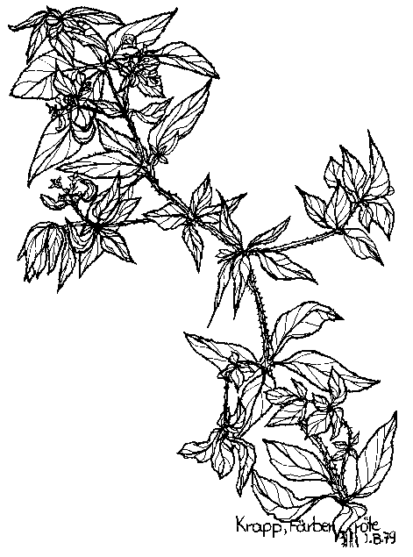Krapp

1.2.1.b Färben mit Alizarin

Geräte: Waage, 2 Bechergläser, Brenner oder Heizplatte, Glasstab, Pinzette

Materialien
30g gebeizte Schafwolle od. Baumwollstücke od. Seide, 2g – 5g Alizarin (1,2-Dihydroxy-anthrachinon), 20ml 30% Essigsäure (Ethansäure ,CH₃COOH), 1l Wasser

c)Verlauf:
In ein Liter Wasser werden je nach Farbintensität 2- 5g Alizarin gegeben und mit 20ml Essigsäure (30% ) versetzt , gut umrühren bis sich der Farbstoff gelöst hat.
Das Gewebe bzw. die Wolle wird in das Farbbad eingelegt, zum Kochen gebracht und bei dieser Temperatur eine Stunde gehalten.
Anschließend das Material herausnehmen und gründlich mit Wasser spülen und trocknen lassen.

Anmerkung:
Alizarin ist in der Krappwurzel enthalten. Die Araber nannten den Farbstoff ”Al izari”. Er wurde 1869 von Graebe und Perkin erstmals synthetisiert.

Das Alizarinmolekül

Alizarin (1,2-Dihydroxy-anthrachinon)

1.2.1.c Färben mit Kongorot

Geräte: Waage, gr. Becherglas, Messzylinder, Pinzette, Glasstab, Heizplatte

Materialien:
2g Kongorot (C₃₂H₂₂N₆Na₂O₆S₂), 150g Kochsalz (NaCl, Natriumchlorid), 5g Soda (Natriumcarbonat, Na₂CO3 wasserfrei),
1 l Wasser, ca.30g ungebeizte Wolle oder Baumwollgewebe oder Seide.....

Verlauf:
Das Kongorot wird in 100ml Wasser aufgelöst und auf ca. 60°C erhitzt.
Nun werden Kochsalz und Soda zugefügt und auf 1l aufgefüllt.
Das Färbegut wird hineingelegt und zum Sieden gebracht. Ungefähr eine 1/2 Stunde kochen und immer wieder umrühren. Danach das Gewebe herausnehmen, mit kaltem Wasser waschen und trocknen.

Anmerkung:
Kongorot (3,3`-(4,4`-Biphenyldiylbisazo)bis(4-amino-1-naphthalinsulfonsäure)-Dinatriumsalz ist eine Azoverbindung und zählt zu den Direktfarbstoffen. Kongorot findet Anwendung beim Färben von Cellulose (Baumwolle, Leinen..) und veränderter Cellulose (Viskose, Kupfer-Reyon ....), eignet sich aber auch für Wolle, Seide, ,techn. Öle, Wachs und Papier. In Anbetracht der humancancerogenen Eigenschaften des unsubstituierten Benzidins wird in der Textilindustrie auf andere Farbstoffe ausgewichen.
Beim Aussalzen mit Natriumchlorid entsteht das rote Dinatriumsalz der blauen Farbsäure. Die Färbung ist aber pH-Wert abhängig, durch Zugabe von Säure z.B.Salzsäure (HCl) wird diese wieder freigesetzt und es ergibt sich ein Blaufärbung.

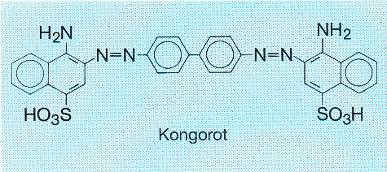

1.2.2 Gelb- und Braunfärben

1.2.2.a Färben mit Wau

Geräte: Waage, Heizplatte, gr. Becherglas (1l), Glasstab od. Kochlöffel

Materialien: 100g gebeizte Wolle, Seide,3g Wau-Extrakt, 5g Soda (Natriumcarbonat , Na₂CO₃)
eventuell Kalk ( Calciumcarbonat, CaCO₃), ¾ Liter Wasser

Verlauf:
Zu ¾ l Wasser werden 3g Wau und 5g Natriumcarbonat gegeben und kurz aufgekocht. Die heiße Lösung wird nun in 1-2 l kaltes Wasser gegeben. Danach wird die Wolle vorsichtig eingelegt und eine Stunde bei 80°C gehalten. Die gelbgefärbte Wolle herausnehmen, schwemmen und zentrifugieren und trocknen .

Anmerkung:
Das Wau-Extrakt sowie die Färbeanleitung stammen von Herrn Dr. Theo Wimmer.
Der Farbsud kann zum Färben einer zweiten Portion Wolle verwendet werden.
Wird Färberwau aus dem Handel genommen, dann soll das Verhältnis Wolle: Wau = 1:1 gewählt werden und die Färbedroge über Nacht in Wasser eingelegt werden (z.B. für 50 g Wolle, 50 g Wau in 2,5 Liter Wasser ansetzen).
Wenn die Alaunbeize mit Kaliumtartrat (Weinstein) versetzt war, ergeben sich eher Brauntöne. Eine Nachbehandlung mit Eisen-II-sulfat führt ebenso zu verschiedenen Brauntönen.
Die Zugabe von Calciumcarbonat (Kalk) ins Farbbad führt auch zu einer Intensivierung der gelben Farbe.

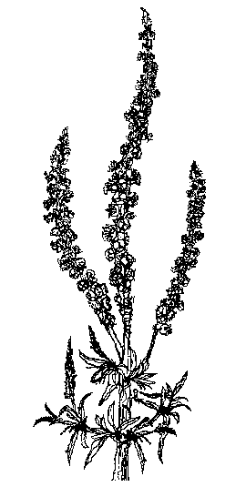Wau

1.2.2.b Färben mit Faulbaumrinde

Geräte: Waage, Heizplatte, Kochtopf mit Deckel, Kochlöffel, Thermometer

Materialien: 50g Faulbaumrinde, 50g gebeizte Schafwolle, Seide, 2,5 l Wasser

Verlauf:
Die Faulbaumrinde gibt man in ein Netz und weicht dieses in 2,5l Wasser über Nacht ein. Dann bringt man es zum Kochen und hält die Temperatur für 2 Stunden konstant. Anschließend lässt man das Farbbad auskühlen und legt die feuchte, gebeizte Wolle vorsichtig hinein. Dann erhitzt man auf 90°C und belässt für 2 Stunden bei dieser Temperatur.
Die Wolle herausnehmen und zentrifugieren und trocknen lassen.

Anmerkung:
Eine intensivere gelbe Farbe kann erzielt werden, indem man die bereits gefärbte Wolle z.B. in ein zweites Farbbad mit Zwiebelschalen einlegt.
Grün erhält man, wenn die mit Faulbaumrinde gefärbte Wolle in ein Indigobad gelegt wird.
Vgl. Grünfärbung.

Faulbaum

2.3 Blaufärben

Färben mit Indigo

Geräte: Waage, 1 Becherglas (250ml) und. 1 Rexgläser 1 l, Glasstab, Topf für Wasserbad, Heizplatte , Gummihandschuhe , Messzylinder, Thermometer

Materialien:
1g Indigo = ca. 6 Spatel ( C₁₆H₁₀N₂O₂), 100 ml 3% NaOH ( Natronlauge), 10ml Brennspiritus ( 90% vergälltes Ethanol, CH₃CH₂OH), 10g = 1Eßlöffel Natriumdithionit (Na2S2O4, Xn ,Natriumhypodisulfit, Natriumhydrosulfit,), 30g gebeizte Schafwolle, Seide, Baumwolle und verdünnte Essigsäure od. Speiseessig.

Verlauf:
300ml Wasser ins Rexglas füllen und mit 50 ml Natronlauge 3% versetzen, im Wasserbad auf 70°C erhitzen.
In einem 250 ml Becherglas werden währenddessen das Indigopulver mit 10ml Brennspiritus und 50 ml Natronlauge 3% gründlich verrührt.
Sobald die Lösung im Rexglas 70 °C erreicht hat , kann die Indigolösung zugefügt werden und von der Herdstelle genommen werden. Jetzt werden 10g Natriumdithionit abgewogen und in die Lösung gegeben, kurz umrühren ( Vorsicht Sauerstoffzufuhr vermeiden!), zudecken und beobachten.. Die Lösung wird nach etwa 10 Minuten gelb und an der Oberfläche entsteht eine bläulich schimmernde Haut.
Nun wird die trockene Wolle eingelegt und für etwa 5 Minuten im Farbbad belassen. Danach nimmt man sie heraus (Gummihandschuhe) und läßt sie abtropfen und hängt sie zum ”Durchblauen” an der Luft auf. Nach etwa einer Stunde ist dieser Vorgang abgeschlossen.
Die Wolle muss nachbehandelt werden. Dazu legt man sie für eine Viertelstunde in ein verdünntes Essigbad (1 l Wasser + 1Eßlöffel verd. Essigsäure).
Danach gut mit Wasser nachspülen und zum Trocknen aufhängen.

Anmerkung:
Indigo (2,2`- Bindolinyliden-3,3`-dion,2-(1,3-Dihydro-3-oxo-2H-indol-2-yliden)-1,2-dihydro-3H-indol 3-on) ist ein Küpenfarbstoff. Je mehr Indigo und je mehr Natriumdithionit genommen werden, desto intensiver wird die blaue Farbe. Baumwolle kann genauso gut gefärbt werden.
Wenn man gelb gefärbte Wolle in eine Indigoküpe legt, erhält man grün – vgl. Grünfärbung.

Indigostrauch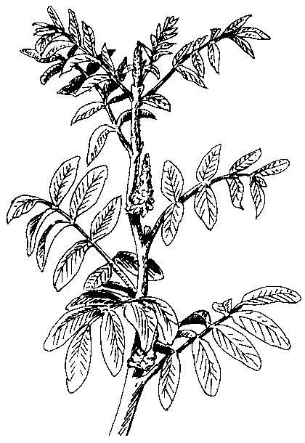

Färben mit Indigo ohne Natriumdithionit

Geräte: Bechergläser (100ml und 1,5 l), Deckel z.B. Glasplatte, Glasstab, Waage, Heizplatte, Thermometer , Topf für Wasserbad.

Materialien: 10 g Traubenzucker (Glucose), 20ml Brennspiritus ( 90% vergälltes Ethanol), 2g Indigopulver (C₁₆H₁₀N₂O₂), 3g 50%ige NaOH,1l Wasser, 10-15 g gebeizte Wolle, Seide, ...

Verlauf:
a) Bereitung der Indigoküpe:
Ein Wasserbad wird zugestellt und auf 80°C erhitzt. 10 g Glucose (Traubenzucker) werden in 20 ml Wasser in einem 100ml Becherglas aufgelöst, dann werden 20 ml Alkohol dazugegeben. Jetzt wird das Indigopulver eingerührt und die Natronlauge beigemengt (Vorsicht ätzend!). Nun wird das Becherglas zugedeckt in das heiße Wasserbad gestellt und dort für ca. 10 Minuten stehen gelassen – öfters schütteln – bis eine orangerote Lösung entstanden ist. Vorsicht! Es soll möglichst kein Luftsauerstoff dazukommen, da sonst sofort wieder Indigo entsteht. Es muss aber dafür gesorgt werden, dass der verdampfende Alkohol entweichen kann.

b) Bereitung des Farbbades:
In einem großen Becherglas kocht man 1l Wasser ab und lässt auf 60°C abkühlen (verschließen). Nun gibt man die Küpe dazu und rührt vorsichtig um. Die Wolle weicht man in lauwarmes Wasser ein und gibt sie für eine halbe Stunde ins Farbbad. Dieses hält man zwischen 50- und 60°C. Danach nimmt man die Wolle heraus, lässt sie abtropfen und hängt sie für eine halbe Stunde an die Luft. Nun wäscht man die Wolle mit Wasser, dann mit Essigwasser und zuletzt mit einem Wollwaschmittel.

Anmerkung:
Das Farbbad kann für eine zweite Färbung verwendet werden. Durch Sauerstoffzutritt entsteht in der Küpenlösung bereits Indigo, dieses kann nicht wie bei der Methode mit Natriumdithionit wieder reduziert werden. Daher ist es unerwünscht , außerdem bindet sich das Indigo nicht mit der Faser und es kommt zu starken Abfärbungen. Es muss daher sehr vorsichtig gearbeitet werden .
Diese Rezeptur stammt von Herrn Dr. Theo Wimmer, der sie uns freundlicher Weise zur Verfügung gestellt hat.

Färberwaid 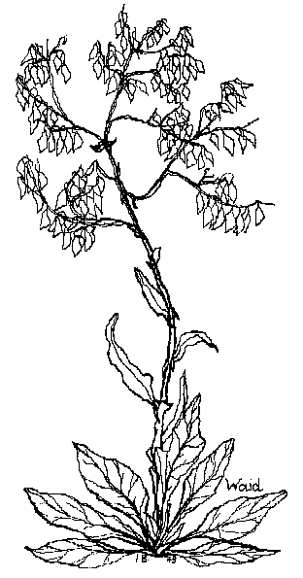

1.2.4 Grünfärben

Färben mit Faulbaumrinde und Überfärben mit Indigo

Geräte:
Waage, Heizplatte, Bechergläser od. Rexgläser, Glasstab, Gummihandschuhe , Topf für Wasserbad, Thermometer

Materialien:

Vergleiche Färben mit Faulbaumrinde bzw. Indigo

Verlauf:
Zuerst wird die Wolle oder das Gewebe gelb gefärbt (vgl. Gelbfärbung mit Faulbaumrinde), und anschließend werden die Fasern in die Indigoküpe gelegt (vgl. Vorschrift Indigofärbung).
Danach nimmt man sie heraus (Gummihandschuhe) und hängt sie zum ”Durchblauen” an der Luft auf. Nach etwa einer Stunde ist dieser Vorgang abgeschlossen.
Die Wolle muss nachbehandelt werden. Dazu legt man sie für eine Viertelstunde in ein verdünntes Essigbad (1 l Wasser + 1Eßlöffel verd. Essigsäure oder Speiseessig).
Danach gut mit Wasser nachwaschen.

Anmerkung:
Auf diese Art und Weise entsteht ein ”Petrolgün”. Es kann aber auch jede anders gelb gefärbte Faser verwendet werden und mit Indigo überfärbt werden. So entsteht ein ”Olivgrün , wenn zuerst mit Scharfgarbe gelb gefärbt wird, oder ein leuchtendes Grün, wenn mit Apfelbaumrinde gefärbt wird.

1.3 Nachbehandlung

Nachbehandlungen können zur Farbintensivierung bzw. Farbveränderung und besseren Fixierung beitragen. Auch hier bleibt ein großer Freiraum für ”Experimente”.

1.3.1 Nachbehandlung mit Kaliumcarbonat

Geräte: gr. Topf oder Kübel, Waage, Messbecher

Materialien: 2g Kaliumcarbonat (K₂CO₃, Pottasche), 1l Wasser

Verlauf:
Das Wasser wird lauwarm gemacht und dann das Kaliumcarbonat darin aufgelöst. Die gefärbte und zentrifugierte Wolle wird für 1-2 Stunden in diese Lösung gelegt. Danach wird die Wolle mit Wasser gut ausgespült, zentrifugiert und getrocknet.

Anmerkung:
Der gelbe Farbton, der z.B. durch die Faulbaumrinde verursacht wurde, schlägt nach rotbraun um.
Es kann das Kaliumcarbonat auch am Ende des Färbevorganges direkt in das Farbbad gegeben werden.

1.3.1 Nachbehandlung mit Eisensulfat

Geräte: gr. Becherglas oder Topf, Kochlöffel

Materialien: 20-40g Eisensulfat ( Fe-II-SO₄.7H₂O ), 1l Wasser, gefärbte Wolle z.B. mit Faulbaumrinde, oder Wau oder Krapp

Verlauf:
Das Eisen-II-sulfat wird im Wasser aufgelöst, das Färbegut eingebracht und kurz auf 100°C erhitzt ( 10 Minuten). Herausnehmen, abwaschen und trocknen.

Anmerkung:
Dieser Vorgang wird auch Nachbeize genannt. 2%-4%-ige Lösungen werden empfohlen. Man kann aber auch eiserne Färbetöpfe verwenden oder Eisenspäne, rostige Nägel, eisenhältige Erde etc. zusetzen .
Gelbe Farben erhalten grünlich- bräunliche Nuancen. Rote Farben werden braunrot bis violett......
Auch 2-4%-ige Kupfersulfatbeizen können zur Nachbehandlung verwendet werden.

2. Was wird benötigt ?

2.1 Geräte:
Kochplatte , Topf für Wasserbad, feuerfeste Gläser (Bechergläser, Rexgläser), Töpfe mit Deckel, Zentrifuge bzw. Wäscheschleuder, Wäscheständer oder Strick, Wäscheklammern, Waage, Thermometer, Glasstab oder Kochlöffel, Spatel bzw. Löffel, Gummihandschuhe, Netze, Messbecher bzw. Messzylinder.

2.2 Materialien:

2.2.1 Bezugsquellen:
Name/Firma | Adresse | Telefon/Fax/Email | Material
Dr. Wimmer Theo | Frannach 14, 8081 Heiligenkreuz | 03116/26 80 | Färberwau, Indigo
Drogerie Plomer | Jakominiplatz 1  8010 Graz | 0316/810066  Fax. 0316/810068 | Chemikalien, Farbstoffe, Färberpflanzen
Falk Barbara | Illdorf 45  8221 Hirnsdorf | 03113/8538 | Schafwolle  (Flocke, Vlies, versponnen)
Familie Fruhmann | Föllgraben 14  8762 Oberzeiring | 03571/2197 | Schafwolle
Firma Heratex  Hermann Robenhaupt | 8960 Öblarn 218 | 03684/2132 | Schafwolle
Koo Josef | Neugasse 14  7453 Steinberg, Brgl. | 02612/8471 | Blaufärberei; Exkursion
Lactan | Zinzendorfgasse 10-12 8010 Graz | 0316/323692  Drogerie :14  Chemie: 12  Geräte: 13  Fax: 0316/382160  Email:lactan.labor@aon.at | Chemikalien, Farbstoffe
Schalk Antonia | Takern 2, 8321 St. Margareten a.d.Raab | 03115/3007 | Schafwolle  (Flocke od. Vlies)
Spinnerei Matthias Ferner | Postplatz 111,  5580 Tamsweg | 06474/2572 | Schafwolle  (Flocke, Vlies, Strang)
Spinnrunde Kapellen  Familie Deininger | Stojen 9  8691 Kapellen | 03857/2239
Steirischer Schafzuchtverband | Pichlmayergasse 18  8700 Leoben | 03842/ 25 3 33- 32 | Auskunft über alle Erzeuger
Wohnbauladen Baurecker | Goethestr. 38 , 4020 Linz | 0732/602244 /Fax 19 | Wolle, Farbstoffe, Färberpflanzen
Wölkart Helmut | Osnitz 5  8503 St. Josef | 03136/81485 | Schafwolle  (Flocke, Vlies, auf Vorbestellung versp.)

2.2.2.Materialien / Preise (Stand April 2001):

Material | Weitere Bezeichnungen/ Vorkommen | Formel | Menge | Preis ÖS
Alizarin | (1,2-Dihydroxy-anthrachinon) / Krappwurzel | C₁₄H₈O₄ | 25g | 204.-
Baumwolle ( Leinen, Garn...) | Cellulose | (C₆H₁₀O )n
Brennspiritus | Vergälltes Ethanol / Alkohol | CH₃CH₂OH | 1l | 48.-
Calciumcarbonat | Kalk | CaCO₃ | 50g | 25.-
Eisen-II-sulfat | Eisenvitriol | Fe(II)SO₄.7H₂O | 100g | 40.-
Essigsäure verd. | Speiseessig | CH₃COOH | 1l | 84.-
Essigsäure conz. | Ethansäure | CH₃COOH | 250ml | 66.-
Färberkamille | Gartenpflanze, gelbe Blütenköpfe von Juni bis September sammeln. | Isorhamnetin,Quercetin..... | 100 g | 40.-
Faulbaumrinde | Strauch mit grau-brauner Rinde (gelber Farbstoff) | Anthrachinonderivate | 100 g | 20.-
Glucose | Traubenzucker | C₆H₁₂O₆ | 100g | 35.-
Indigo | (2,2`- Bindolinyliden-3,3`-dion,2-(1,3-Dihydro-3-oxo-2H-indol-2-yliden)-1,2-dihydro-3H-indol 3-on) Strauch in trop. Ländern, 1878 synthetisiert A. von Bayer. | C₁₆H₁₀N₂O₂ | 100g | 130.-
Kalium-aluminiumsulfat | Alaun | KAl(SO₄)₂.12H₂O , | 1000g | 60.-
Kaliumcarbonat | Pottasche | K₂CO₃ | 1000g | 45.-
Kaliumtartrat | Weinstein | C₄H₄K₂O₆ | 100g | 20.-
Kongorot | (3,3`-(4,4`-Biphenyldiylbisazo)bis(4-amino-1-naphthalinsulfonsäure)-Dinatriumsalz | C₃₂H₂₂N₆Na₂O₆S₂ | 10g | 80.-
Krapp | Kraut im Garten nach 18 Monaten ernten. | 2 – 3,5% Di – und Trioxyanthrachinonglyco-side mit dem Hauptbestandteil Alizarin | 100g | 56.-
Natriumcarbonat | Soda | Na₂CO₃ | 1000g | 15.-
Natriumchlorid | Kochsalz | NaCl | 1000g | 16.-
Natriumdithionit | Natriumhypodisulfit, Natriumhydrosulfit | Na2S2O4, | 1000g | 88.-
Natriumhydroxid | In Lösung = Natronlauge | NaOH | 500g | 120.-
(Schaf)wolle Flocke  Vlies (Kardiert)  Versponnen | Proteinfaser | Verschiedene Keratinen , 24 versch. Aminosäuren beteiligt, hoher Anteil an L-Cystein  ( Skleroproteine) | 1kg  1kg  1kg | 70- 180.-  150-300.-  300-700.-
Seide | Proteinfaser | Fibroin , ein Skleroprotein aus ca. 26% Alanin, 44% Glycin, 13% Tyrosin | 1m | 70.-
Türkischrotöl |  | Sulfatiertes Ricinus- oder Olivenöl | 250g | 42.-
Tannin |  | Ester (Depside) von Monosacchariden oder Zuckeralkoholen mit einer Gallussäure bzw. polymeren Phenolcarbonsäure (eine Gallusgerbsäure ist z.B. die 3,4,5 Trihydroxybenzoesäure, C₆H₂(OH)₃COOH). | 100g | 100.-
Wau | Gartenpflanze, im August ernten. Färberginster, Gartenresede | Luteolin, Apigenin , Kämpferol | 100g | 27.-
Wauextrakt | Von Dr. Theo Wimmer |  | 15g | 190.-
Weizenkleie

3. Was steckt dahinter?

3.1 Die Fasern:

3.1.1 Natürliche Fasern:

Tierische Proteinfasern (Schaf-, Ziegen-, Kamelwolle, Seide) besitzen basische NH₂ und saure COOH Gruppen und gehen mit diesen Gruppen mit den Beizmitteln oder mit den Farbstoffen direkt Ionenbindungen ein.

Pflanzliche Cellulosefasern (Baumwolle, Leinen, Jute) binden die Farbstoffe oder die Beizmittel nur über Wasserstoffbrücken.

3.1.2 Synthetische Fasern:

Halbsynthetische Fasern werden ausgehend von einem Naturstoff z.B. Cellulose hergestellt z.B.: Viskose, Acetatseide, Modal u.a.

Vollsynthetische Fasern sind z.B. Polyamide, Polyester, Polyurethane u.a.

3.2.Die Farben und Farbstoffklassen:

Unter Farbe wird der durch das Auge vermittelte Sinneseindruck verstanden.
Farbmittel ist die Sammelbezeichnung für alle farbgebenden Stoffe, Farbstoffe und Pigmente.
Farbstoffe sind in Lösungs- und/oder Bindemitteln löslich. Sie können natürlichen Ursprungs sein (z.B Alizarin aus Krapp od. Carminsäure aus Cochenille) oder synthetisch hergestellt werden (z.B Anilinpurpur ”Mauvein”; erster synthet. Farbstoff, 1856 von Perkin). Heute existieren ca. 2000 synthetische Farbstoffe!
Pigmente sind in Lösungs- und Bindemitteln unlöslich. Ein Beispiel für ein natürliches organisches Pigmente aus Pflanzen ist Naturindigo und aus Tieren das Schnecken-Pupur. Heute werden viele organische Pigmente synthetisch hergestellt wie z.B. Indigo seit 1878 (A.v.Baeyer).
Nachdem lösliche Farbstoffe in unlösliche Pigmente umgewandelt worden sind, spricht man von Farblacken. Sie werden z.B. auf der Faser durch Umsetzen von Farbstoffen mit Metallsalzen erzeugt. Beizenfärberei.
Färbepflanzen nennt man alle Pflanzen, aus denen Farbstoffe oder organische Pigmente gewonnen werden können.
Als Färbedrogen werden farbstoffliefernde Pflanzen, Pflanzenteile und Tiere bezeichnet, nachdem sie durch Trocknen haltbar gemacht wurden.

Nachdem im Rahmen des Seminars überwiegend mit Färbepflanzen und Färbedrogen gearbeitet wird, soll nun näher auf die darin enthaltenen Farbstoffe eingegangen werden.

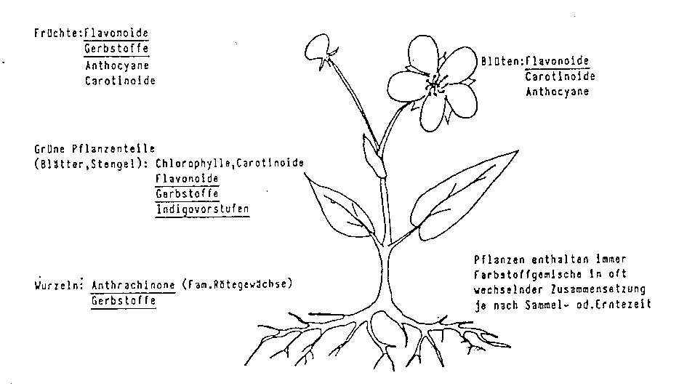

Abb.: Farbstoffklassen und ihr Vorkommen in Pflanzenteilen
Aus: Dr. Hofmann-de Keijzer,Regine.Farbenchemie.S.10

In den Pflanzen liegen meistens verschiedene Farbstoffe und Pigmente nebeneinander vor. Es kann hier nur auf die Hauptvertreter eingegangen werden. Die Besprechung erfolgt nach Farbstoffklassen, um die chemischen Zusammenhänge leichter zu erkennen.

3.2.1 Anthrachinonfarbstoffe:
Grundbaustein: Anthrachinon:
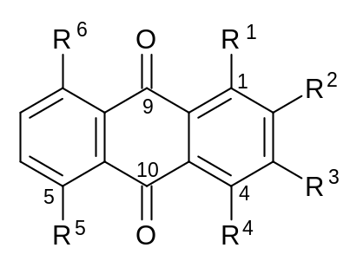

a)Emodin (1,3,8-Trihydroxy-6-methylanthrachinon, Emodol, Schuttgelb).in der Faulbaumrinde, gelb bis rotbraune Nuancen.
b)Alizarin (Alizarin (1,2-Dihydroxy-anthrachinon) in der Krappwurzel (1-2%), u. im Färbewaldmeister, orangerot bis violette Nuancen.

c)Kermessäure (C₁₆H₁₀O₈ , entspricht der Karminsäure ohne Glucosemolekül)) in der Kermesschildlaus und der Kermes-Eiche, scharlachrot.

d)Karminsäure (7-Glucopyranosyl-3,5,6,8-tetrahydroxy-1- methylanthrachinon- 2- carbonsäure).C₂₂H₂₀O₁₃,in der Cochenille – Laus, karminrot.
An ein Anthrachinon
ist ein Glucosemolekül
(Ringbindung) gebunden
Das Carminsäuremolekül

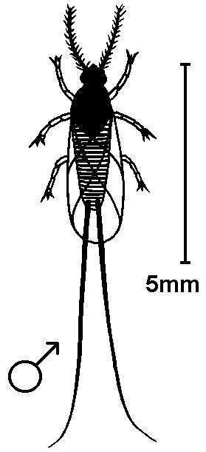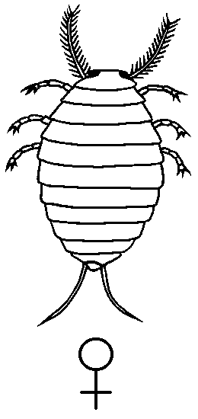

Cochenille - Laus

3.2.2 Indigoide Farbstoffe (Pigmente):

- Indigo = (2,2`- Bindolinyliden-3,3`-dion,2-(1,3-Dihydro-3-oxo-2H-indol-2-yliden)-1,2-dihydro-3H-indol 3-on ; ( C₁₆H₁₀N₂O₂) in den Indigopflanzen (gehören verschied. Pflanzenfamilien an) sind Vorstufen davon enthalten z.B.: Isatan B im Waid und Indican im Indigostrauch, im Färber-Knöterich und im Färberoleander. Aus 100 kg Trockenmaterial entstehen 1,5 – 2 kg Indigo.
Synthetischer Indigo wird nach der Heumann-Synthese (1890) hergestellt. Ein Ausgangsstoff dafür ist Anilin. Heute werden jährlich über 12.000 Tonnen Indigo weltweit produziert. Er ist der wichtigste Farbstoff zum Färben von Jeans.
Indigo ist ein Küpenfarbstoff und ist nicht wasserlöslich. Deshalb muss er zuerst in eine wasserlösliche Form umgewandelt werden. Dies geschieht durch eine Umwandlung des Indigos mit Hilfe von Natriumdithionit in Indigoweiß-Natrium, welches mit der Natronlauge ein wasserlösliches Salz bildet. Die Umwandlung heißt auch Verküpung. Die Farbe wechselt dabei von blau-violett nach gelb.

Indigo
Indigoweiß-Na
Reduktion
(Verküpung)
Oxidation
(an der Luft)

Beim Färben werden die Textilien mit dem wasserlöslichen Salz getränkt. Gelangt das vorerst gelb gefärbte Material an die Luft, wird die Verküpung mit Hilfe des Luftsauerstoffs rückgängig gemacht, und es entsteht auf dem Gewebe durch eine Oxidation wieder Indigo.

- Purpur in den verschiedenen Pupurschnecken ist chemisch betrachtet Dibromindigo und wurde aus dem Sekret gewonnen. (8000 Schnecken/g Farbstoff).

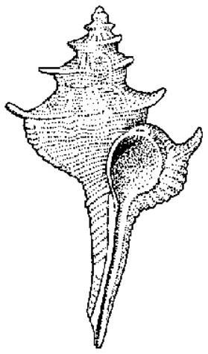
6,6-Dibromindigo
Purpurschnecke

3.2.3 Flavonoide Farbstoffe:
Grundbaustein: Flavon: 2-Phenyl-4H-1-benzopyran-4-on (2-Phenylchromon), C₁₅H₁₀O₂,
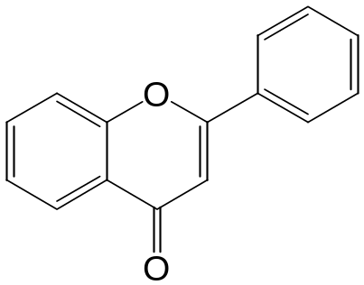
Gelbe Flavonoide kommen in Pflanzen sehr häufig vor und sind Glycoside von Flavonen.
Vermutlich haben sie in den Pflanzen die Aufgabe UV-Licht abzuschirmen. Sie finden als Beizenfarbstoffe Verwendung und ergeben gelbe bis grünliche Färbungen.

- Luteolin (3',4'5,7-Tetrahydroxyflavon). im Färberwau, Färberginster und in Kamillen ergibt gelbe Färbungen.
Strukturformel
von Luteolin

- Apigenin (5,7-Dihydroxy-2-(4-hydroxyphenyl)-chromen- 4- on, Versulin).C₁₅H₁₀O₅ Kommt im Färberwau, Färberginster und in Kamillen vor und ergibt gelbe Färbungen.

- Rhamnetin (ein Quercetin-7-methylether ) und Isorhamnetin im Wau , in der Färberkamille und im Kreuzdorn, gelb
- Quercetin, ( 3,3',4',5,7-Pentahydroxyflavon) und Quercitinglycoside in Zwiebelschalen, in der Färberkamille, Johanneskraut und vielen mehr, Gelbfärbung
- Kämpferol im Wau, gelb
- Myricetin in der Färberkamille, Gagalstrauch, gelb

3.2.4 Carotinfarbstoffe:
Grundgerüst Carotin: C₄₀H₅₆ , ungesättigter Kohlenwasserstoff vgl. Beyer.S.680

Crocetin C₂₀H₂₄O₄, Die Z-Form von Crocetin kommt als Glykosid in Safran (Crocus sativus) vor. Verwednung z.B. zur Direktfärberei von Seide, gelb

3.2.5 Alkaloidfarbstoffe:
Grundgerüst : Alkaloide vom Chinolin Typ , stickstoffhältige Basen, vgl. Beyer.S.811

Berberin 9,10-Dimethoxy-5,8-dihydro-6H-[1,3]dioxolo[4,5- g]isochino[3,2- a]isochinolin- 8- ol).C₂₀H₁₉NO₅ gehört zu den Isochinolin-Alkaloiden Farbstoffen und findet sich in Berberis- (Berberitzen) u. Mahonia-Arten vor. Auch im Schöllkraut und der Gelbwurz kommen Vertreter vor. Mit Berberin lassen sich Seide, Baumwolle u. Leder färben. Es handelt sich um einen direktfärbenden basischen, gelben Farbstoff.

3.2.6 Azofarbstoffe:
Grundgerüst: Azobenzen

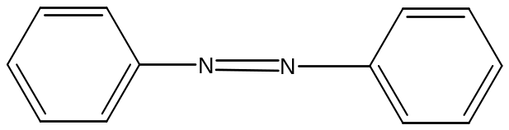

Kongorot (3,3`-(4,4`-Biphenyldiylbisazo)bis(4-amino-1-naphthalinsulfonsäure)-Dinatriumsalz wird als Vertreter dieser Gruppe im Praktikum verwendet. Es wurde 1884 synthetisiert und eignet sich vor allem zum Färben von Cellulose und regenerierter Cellulose. Der Farbstoff zieht direkt auf die Fasern auf.
Azofarbstoffe bilden die größte Gruppe der Farbstoffe , sie werden in großen Mengen synthetisiert und es kann damit verschiedenstes Material gefärbt werden. Man unterscheidet zwischen den sauren z.B. Orange III od. Methylorange (Natriumsalz der 4-Dimethylaminoazobenzol-4`-sulfonsäure), Orange II, Bismarckbraun und den basischen wie etwa Chrysoidin = 2,4-Diamino-azobenzen Azofarbstoffen.

3.3 Die Färbtechniken:
Es wird nur auf die im Rahmen der Fortbildung praktizierten Methoden eingegangen.

3.3.1 Direktfärberei:

Die Farbe zieht direkt auf die Faser auf. Oft sind diese Färbungen aber nicht sehr farbecht.
Die schwach sauren Pflanzenfarbstoffe (z.B. Kermessäure), und die basischen Pflanzenfarbstoffe (z.B. Berberin) gehen mit den basischen bzw. sauren Gruppen der Proteinfasern Ionenbindungen ein. Mit den Cellulosefasern können sie nur Wasserstoffbrücken bilden.
Schema:
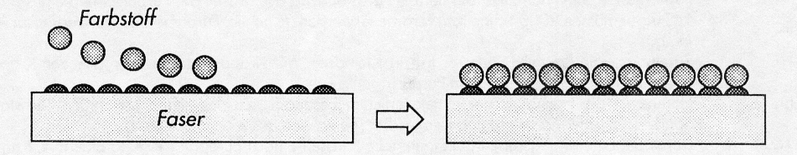

3.3.2 Beizenfärberei:

Die Faser muss durch ein Beizmittel für die Aufnahme der Farbe vorbereitet werden. Man unterscheidet organische Beizmittel wie Tannin von anorganischen wie Alaun oder andere Salze von Aluminium, Eisen, Kupfer, Chrom und Zinn. Sie verbinden sich einerseits mit den Aminosäuregruppen der Proteinfasern und andererseits auch mit den Farbstoffen .
Für den Unterricht empfiehlt sich tierische Fasern mit Kaliumaluminiumsulfat (Alaun) und Baumwolle mit Tannin zu beizen.
Schema:
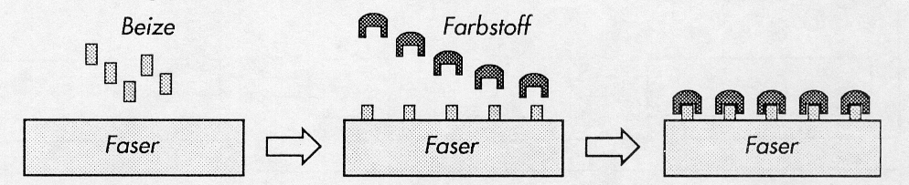

3.3.3 Küpenfärberei:

Unter Küpe versteht man die gelbliche Indigoweiß – Lösung (Leucoindigo, reduzierte und wasserlösliche Form des Indigo ). Nimmt man die Faser aus der Küpe, so erfolgt an der Luft die Oxidation zum blauen Indigo. Dieses haftet zwischen den Fasern durch Wasserstoffbrücken. Als Reduktionsmittel kann Natriumdithionit eingesetzt werden.
Schema:
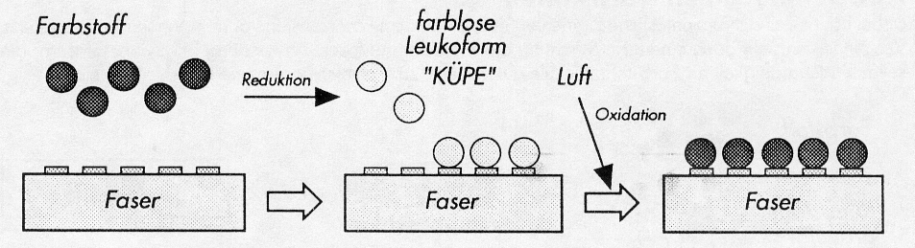

3.4 Warum erscheint etwas farbig?

Dieses Thema lädt zum fächerübergreifenden Unterrichten ein -
Biologie (Auge, Wahrnehmung), Physik (Licht, Energie, Atombau), Chemie (Chemische Bindung, chromphore, auxochrome Gruppen).

3.4.1 Biologie:

Es gibt in der Natur verschiedene Augenformen. Wir unterscheiden Flachaugen (Seestern, Quallen) von Facettenaugen (Bienen) und Linsenaugen (Mensch).
Aufbau des menschl. Auges: Über ein Linsensystem mit Blendenregelung fällt das Licht ins Auge und trifft dort auf die Sinneszellen der Netzhaut vgl. Abbildung.
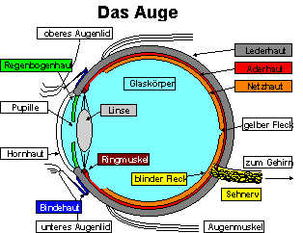

Das menschliche Auge kann ungefähr 3 500 Farbeindrücke empfangen, dazu noch 700 Grautöne. Auf der Netzhaut finden sich die Sinneszellen. Die Stäbchen sind sehr lichtempfindlich und für die Grauwerte zuständig. Sie enthalten Sehpurpur ( Rhodopsin).
Der rötliche Farbstoff Rhodopsin besteht aus einem Eiweiß (Opsin) und dem Farbstoffmolekül (11-cis-Retinal), welcher aus dem Vitamin A gebildet wird. Fällt Licht auf
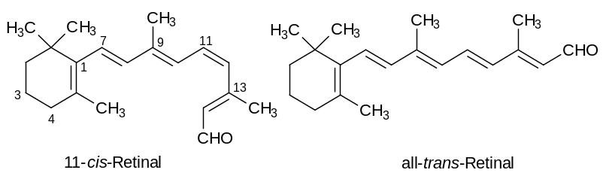
das Sehpurpur, so zerfällt dieses in Opsin und All trans Retinal.
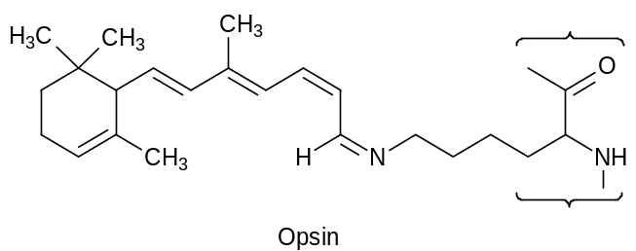

Die Zäpfchen sind für das Farbensehen zuständig. Sie enthalten unterschiedliche Sehfarbstoffe ( 11-cis Retinal mit verschiedenen Proteinanteilen) , die jeweils Licht eines engen Wellenlängenbereiches absorbieren.. Die L- Zapfen sind rotempfindlich; die M-Zapfen sprechen auf grünes Licht an und die K-Zapfen werden vom blauen Licht gereizt. Das menschliche Auge kann nur im Wellenlängenbereich von 700nm bis 400nm farbig sehen.

3.4.2 Physik:

Licht ist Energie, die frei wird z.B. bei Kernfusionen (z.B. Sonne); bei Umwandlung von elektr. Energie (z.B. Glühbirne); bei Verbrennungen (z.B. Flamme).
Licht besteht aus elektromagnetischen Wellen. Jeder Lichtart kann eine Frequenz und eine Wellenlänge zugeordnet werden. Licht bedeutet Energie. Trifft nun Licht auf Materie (Atome, Verbindungen), so tritt eine Wechselwirkung auf. Das heißt, es können von der Materie Energieportionen (Quanten) aufgenommen werden.
Dies kann
- zu chemischen Reaktionen führen (Photoreaktion);
- das Licht kann in kinetische und damit Wärmeenergie umgewandelt werden;
- die Energie kann aber auch dazu genutzt werden, Elektronen ”anzuregen” (Teilcheneigenschaft, Einstein). Das heißt, sie werden in höhere Energieniveaus gehoben. Wenn sie von dort wieder zurückfallen, geben sie die Energie wieder ab. Diese wird in Form von Licht emittiert.

orange
zugeordnete Farbe des
absorbierten Farbanteils
Farbeindruck des "Restlichts" (reflekt. Komplementärfarbe)
400 - 435
Wellenlänge des absorbierten
Lichts (in Nanometer)

orange
violett
blau
grünblau
blaugrün
grün
gelbgrün
gelb
gelb
rot
violett
blau
grünblau
blaugrün
purpur
rot
gelbgrün
480 - 490
490 - 500
435 - 480
500 - 560
580 - 595
595 - 605
560 - 580
605 - 770

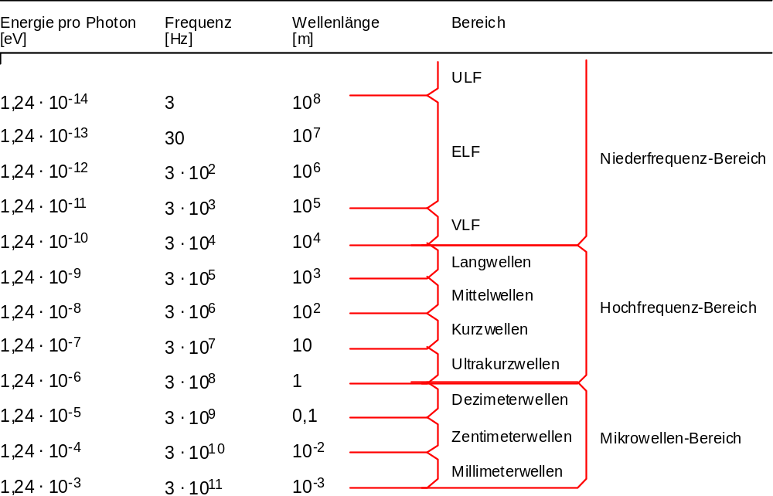

3.4.3 Chemie:

Die Elektronen vieler Atome gehen chemische Bindungen ein und verbinden diese miteinander. Diese Bindungen beeinflussen die Farbigkeit sehr. Besonders interessant erscheinen dabei die π- Elektronen (in der organische Chemie werden die σ-Elektronen = energieärmerer Zustand von den π-Elektronen = energiehöherer Zustand unterschieden). Diese π- Elektronen finden sich in Verbindungen mit Doppelbindung z.B „C=C“ . Normaler Weise absorbieren sie Licht im unsichtbaren UV-Bereich. Kommen aber in einer Verbindung mehrere π-Elektronenpaare vor, bilden sich delokalisierte π-Elektronensysteme – wie z.B. bei den Carotinen, Anthrachinonen....... Dadurch werden die Energiedifferenzen zwischen Grund- und angeregtem Zustand kleiner, und die Absorption wird in den sichtbaren Bereich der Frequenzen verschoben. Der Grund der Farbigkeit organischer Verbindungen liegt im Vorhandensein delokalisierter π-Elektronensysteme (Mesomerie) und wird mit Hilfe des Molekül-Orbital-Modells erklärt und berechnet.

An diesen Wechselwirkungen können sich nach der Witt`schen Theorie 1876 auch noch zusätzliche Atomgruppen beteiligen. Man unterscheidet:
- ”Chromphore” Gruppen, das sind ungesättigte Atomgruppen mit leicht anzuregenden π-Elektronen z.B. ....Azo, Carbonyl.....
- ”Auxochrome” Gruppen, sie besitzen Atomgruppen mit nichtbindenden Elektronenpaaren z.B. Hydroxy-, od. Amino- Gruppen. Diese treten mit den π-Elektronen in Wechselwirkung und verstärken die Delokalisation der Elektronen (+M-Effekt).
- ”Antiauxochrome” Gruppen dazu zählen ungesättigte Gruppen, z.B. Nitro - Gruppe.... Sie können einem π-Elektronensystem Elektronen entziehen (-M-Effekt).
Diese Gruppen bewirken also Farbverschiebungen.

Ein Beispiel zur Verdeutlichung:
Benzen ist farblos, es liegt zwar die Mesomerie im Benzenring vor, aber diese reicht noch nicht aus um die Absorption in den sichtbaren Bereich zu verschieben.
Azobenzen (Grundgerüst der Azofarbstoffe), besitzt die chromophore Azo-Gruppe und ist auch rot , aber weist keinen Farbstoffcharakter auf.
p-Aminoazobenzen (Anilingelb) besitzt nun zusätzlich die auxochrome Aminogruppe und zählt zu den basischen Azofarbstoffen.

Wir können nun die Struktur aller von uns verwendeten Farbstoffe anschauen und werden überall auf diese soeben besprochenen Gruppen stoßen.
Die Anthrachinonfarbstoffe weisen alle delokalisierte π-Elektronensysteme auf und haben zusätzlich wie etwa Alizarin noch auxochrome Hydroxygruppen.
Bei den Indigoiden Farbstoffen liegen auch delokalisierte π-Elektronensysteme vor, die durch die NH- und CO-Gruppen verstärkt werden.
Die Flavonoiden Farbstoffe reihen sich hier ein, neben den mesomeren Ringsystemen finden sich Hydroxygruppen z.B. Tetrahydroxy .... bei Luteolin, Färbewau.
Bei den Carotinen liegt ein konjungiertes π-Elektronensysteme (Einfach- und Doppelbindungen wechseln sich in der Kette ab) und zusätzlich treten Alkylgruppen mit ihnen in Wechselwirkung.

Literatur

Andersen,A./Spielberg, G. Das blaue Wunder – Zur Geschichte der synthetischen Farben. Köln: Kölner Volksbl.-Verlag, 1990.
Fierz-David, H./Blangey,L. Grundlegende Operationen der Farbenchemie. Wien: Springer Verlag, 1958.
Folienserie ”Farbstoffe und Pigmente”. Hrsg. Fonds der Chemischen Industrie, Frankfurt: 1993.
Gekeler,H. DuMont’s Handbuch der Farbe: Systematik u.Ästetik. Köln: DuMOnt, 1988.
Hentschel, K. Wir färben mit Pflanzen. Tagebuch eines Färbelehrganges. Wintenbach-Manholzweiler: Webe mit , 1977.
Hildenbrand, G. Chemie der Kunst- und Farbstoffe. Freiburg im Breisgau: Verlag Herder KG, 1976.
Hofer, A. Farbstoffe. Fachbereichsarbeit aus Chemie am BRG Petersgasse. Graz: 1993.
Hofmann-de Keijzer, R. Farbenchemie, Naturfarbstoffe. Skriptum zur Vorlesung an der Universität für angewandte Kunst in Wien. Lehrkanzel für technische Chemie. : 3. Auflage WS 1998/1999.Wien: 1998.
Höpflinger, F. / Schliefensteiner H. Naturführer Österreich. Flora und Fauna. Graz, Wien, Köln : Styria, 1990.
Jenette , A./ Glöckner W. Farbe, Farbstoff, Färben. In: Praxis Schriftenreihe Chemie , Bd.13. Köln: Aulis Verlag Deubner&Co KG, 1983.
Karl, M. / Karl A.. Färben und Filzen.Graz: Leopold Stocker Verlag, 1986.
Liebhart, Wolfgang. Farbstoffe. Unterrichtshilfen im Rahmen eines Seninares erhalten.
Neubert, D./ Hantzen F. Färbemittel aus der Natur. Bonn-Röttgen: Hörnemann, 1980.
Prettenhofer, K. Physik der Farben. Diplomarbeit am Institut für Theoretische Physik, Universität Graz. Graz: 1987.
Ried, M. Das Öko-Textilbuch – Chemie im Kleiderschrank. Rowohlt, 1989.
Roth, L./ Kormann K./Schweppe H. Färbepflanzen, Pflanzenfarben. Landsberg/Lech: ecomed Fachverlag, 1992.
Rys, P./ Zollinger H. Farbstoffchemie. 3.Auflage. Weinheim: VCH, 1982.
Schneider, G. Färben mit Naturfarben. Ravensburg Maier, 1979. (= Ravensburger Freizeit –Taschenbücher 5 ).
Schwedt, G. Goethes chemische Experimente. In der Reihe: Unterrichtshilfen Naturwissenschaften.Hrsg. Bleichroth ,W./ Gruppe H. und Hans Schmidkunz /Hrsg.). Köln: Aulis Verlag Deubner & Co KG, 1999.
Schweppe, H. Handbuch der Naturfarbstoffe. Landsberg/Lech : Ecomed, 1993.
Spränger, E. Färbebuch. Grundlagen der Pflanzenfärberei auf Wolle. Erlenbach-Zürich, Stuttgart: Rentsch, 1969.
Tietze , L.F. / Eicher, Th. Reaktionen und Synthesen. 2.Auflage. Stuttgart, New York: Georg Thieme, 1991.
Wiskamp, W/ Ritter, H. Wir modellieren die Farbstoffindustrie .In: Chemie und Schule /98. Hrsg.Verband der Chemielehrer Österreichs. Seeham :1998.
Wittke, G. Farbstoffchemie, 2.Auflage. Frankfurt: Diesterweg Salle: Sauerländer, 1984.
http://seilnacht.tuttlingen.com
http://www.snafu.de
http://www.biolinx.de
http://educeth.ethz.ch
http://www.unisiegen.de/dept/fb08/abteil/org/org1/vorlesung/kapitel12_13/sld013
Mustertafel

Material | Beize  Alaun | Beize  Alaun  K-Tartrat | Färbung  Direkt- | Färbung  Beizen- | Färbung  Küpe- | Nachbe-handlung  Pottasche | Nachbe-handlung  Eisensalz | Nummer

